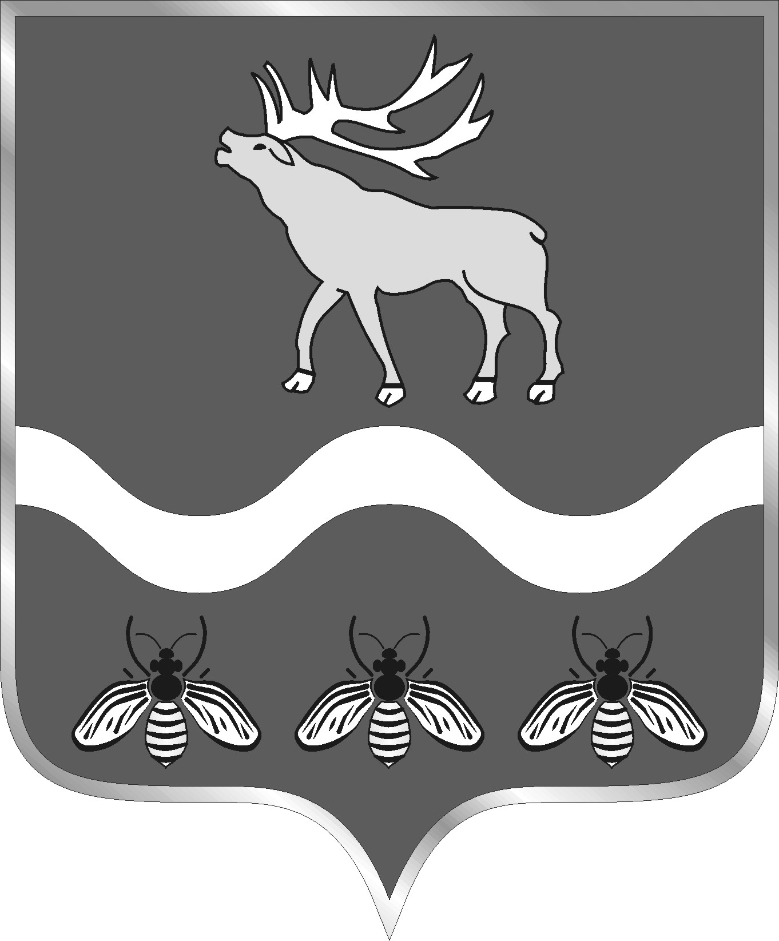

АДМИНИСТРАЦИЯ
НОВОСЫСОЕВСКОГО СЕЛЬСКОГО ПОСЕЛЕНИЯ
ЯКОВЛЕВСКИЙ МУНИЦИПАЛЬНЫЙ РАЙОН ПРИМОРСКИЙ КРАЙ

ПОСТАНОВЛЕНИЕ

29 декабря 2017 года с. Новосысоевка № 67

«Об утверждении состава аттестационной комиссии для проведения аттестации муниципальных служащих администрации Новосысоевского сельского поселения»
В соответствии с Законом Приморского края от 04.06.2007 года № 82-КЗ «О муниципальной службе в Приморском крае», типовым Положением «О проведении аттестации муниципальных служащих» утвержденного Законом Приморского края от 04.06.2007 года № 84-КЗ, руководствуясь Уставом Новосысоевского сельского поселения,
ПОСТАНОВЛЯЕТ:

1.​ Утвердить состав аттестационной комиссии для проведения аттестации муниципальных служащих администрации Новосысоевсокго сельского поселения (приложение).
2. Настоящее постановление подлежит опубликованию в печатном общественно-информационном издании Новосысоевского сельского поселения «Новости поселения».

Глава
Новосысоевского сельского поселения А.В. Лутченко

Приложение
к постановлению администрации
Новосысоевского сельского поселения
№ 67 от 29.12.2017

Состав
аттестационной комиссии для проведения аттестации муниципальных служащих администрации Новосысоевского сельского поселения

1. Председатель комиссии:
Глава поселения - глава администрации А.В. Лутченко
2. Заместитель председателя комиссии: ​
Главный специалист – главный бухгалтер администрации О.А. Дубовик
3. Секретарь комиссии:
Главный специалист администрации Н.Ю. Бабюк
4. Члены комиссии:
Главный специалист администрации О.В. Головина
Депутат муниципального комитета поселения Д.А. Стасюк

